## УДК 621.91.01; 536.248.2

## КАПИЛЛЯРНЫЕ ХАРАКТЕРИСТИКИ КОНСТРУКЦИОННЫХ ФИТИЛЕЙ ТЕПЛОВЫХ ТРУБ, ПОЛУЧАЕМЫХ ДЕФОРМИРУЮЩИМ РЕЗАНИЕМ

Гроссман Мария Фадеевна(1)

*Магистр 1 года(1),*

*Кафедра «Инструментальная техника и технологии»*

*Московский государственный технический университет им. Н.Э. Баумана.*

*Научный руководитель: Н.Н. Зубков,*

*доктор технических наук., профессор, профессор кафедры «Инструментальная техника и технологии»*

Эффективными устройствами для передачи тепла являются тепловые трубы (ТТ). Они представляют собой герметичную оболочку, заполненную жидкостью испаряемой в нагреваемой зоне и конденсируемой в зоне охлаждения, что позволяет эффективно передавать тепловые потоки на значительные расстояния практически без потерь. ТТ изначально разрабатывались для космических технологий, а в настоящее время находят применение в различных отраслях техники и теплоэнергетики. ТТ имеют компактный размер и небольшой вес в сравнении с другими теплопередающими устройствами, что определяет их использование в ограниченных пространствах, таких как современные компьютерные системы или мобильные устройства. Тепловые трубы имеют широкий диапазон рабочих температур. Эта особенность делает их универсальным устройством для использования в различных системах охлаждения.

Главным компонентом тепловой трубы, определяющим ее эксплуатационные характеристики является капиллярно-пористая структура (КПС). КПС служит для возврата жидкости из зоны конденсации в зону испарения за счет капиллярных сил даже при расположении зоны нагрева выше зоны сброса тепла.

В современных тепловых трубах используются КПС, изготовленные на основе сеток, спеченного металлического войлока или порошка. Существуют также капиллярные структуры, представляющие собой узкие продольные канавки на внутренней стенке тепловой трубы и получившие название конструкционных КПС. Для существующих технологических методов получения конструкционных КПС имеются существенные ограничения по минимально-получаемой ширине капиллярных канавок, от минимальной величины которых зависит высота капиллярного поднятия (капиллярный напор).

Для получения конструкционных КПС ТТ перспективным является метод деформирующего резания (ДР), разрабатываемый в МГТУ им. Н.Э. Баумана [1,2].

Фактором, определяющим капиллярный напор, является ширина межреберного зазора, которая при обработке методом ДР может составлять от 5 до 40 мкм, при высоте структуры до 1 мм.

Для исследований капиллярного напора дистиллированной воды в качестве материала конструкционной КПС выбран титан ВТ1-0, используемый в качестве корпусов ТТ [3]. Для получения капиллярных канавок методом ДР использовалась полоса титана толщиной 0,3 мм, закрепляемая на оправке токарно-винторезного станка 1Е61МТ. Для испытаний изготовлены образцы с шириной капиллярного зазора от 14 до 40 мкм и высотой структуры около 0,3 мм.

Капиллярный напор исследовался методом проскока пузырька воздуха [4]. Схема измерения представлена на рис.1а. Образец с капиллярной структурой 1 герметизировался термоусадочной трубкой. Сборка подсоединялась соединительной трубкой 2 к емкости 3 и поднятием емкости полностью заполнялась дистиллированной водой. На входе образца создавалось разряжение медленным опусканием сосуда с водой. Фиксировалась разность высот между появлением первого пузырька воздуха 4 на выходе из капиллярной структуры и уровнем жидкости в емкости 3.

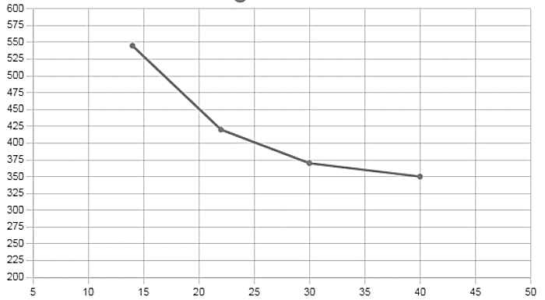

а

б

Ширина межреберного зазора, мкм

Капиллярный напор, мм. вод. ст.

Рис. 1. а - схема определения капиллярного напора методом проскока пузырька воздуха, б - зависимость капиллярного напора от ширины межреберного зазора

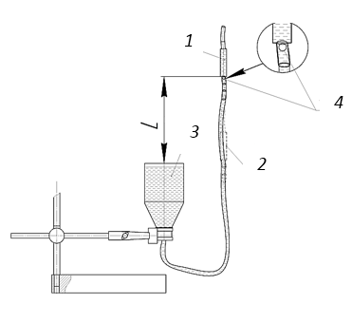

Зависимость высоты капиллярного напора от ширины межреберного зазора (ширины капилляра) представлена на графике рис.1б. Для капиллярного зазора шириной 14 мкм капиллярный напор (высота капиллярного поднятия) составил 545 мм водяного столба. Результаты эксперимента и их сравнение с литературными данными [5] показывают, что конструкционные КПС, полученные ДР по высоте капиллярного подъема не уступают лучшим спеченным волокнистым и порошковым структурам.

**Литература**

1. Zubkov N, Yakomaskin A. Microgrooved Wicks for Heat Pipes Made by Edge Cutting Machining // Second International Conference “Heat Pipes for Space Application” [Электронный ресурс]: материалы конф. – Электрон. дан. — Москва: 2014. — 1 электрон. опт. диск (CD-ROM), – Загл. с этикетки диска. – ISBN 978-5-9901909-2-4 – 6 стр.
2. Абросимов А.И. Сысоев Н.Н. Зубков Н.Н. Продольные капиллярные каналы для тепловых труб // Прикладная физика – 2010. – № 1. – С. 123-125
3. William G. Anderson, Richard Bonner, John Hartenstine, Jim Barth; High Temperature Titanium‐Water Heat Pipe Radiator. AIP Conf. Proc. 20 January 2006; 813 (1): 91–99. <https://doi.org/10.1063/1.2169184>.
4. Nugraha P.F., Putra N. The Fabrication and Testing Development of Heat Pipe Wicks: A Review // IEEE 2nd International Conference on Power and Energy Applications (ICPEA), Singapore, 2019, pp. 264-271, doi: 10.1109/ICPEA.2019.8818513.
5. Семена М.Г., Гершуни A.H., Зарипов B.K. Тепловые трубы с металловолокнистыми капиллярными структурами. //Киев: Вища школа. 1984.- c.41.